**Planeación de clases**

**Intuición educativa: sagrado corazón de Jesús- carrillo san Pelayo**

**Área: ciencias naturales**

**Asignatura: Química**

**Clase: Nº1**

**Grado: 9º**

**Grupo: B**

**Maestro en formación: Fátima Del Carmen González Doria**

**Maestro orientador: JULIO CESAR PAEZ GARCIA**

**Estrategia Didáctica: LA V HEURÍSTICA DE GOWIN**

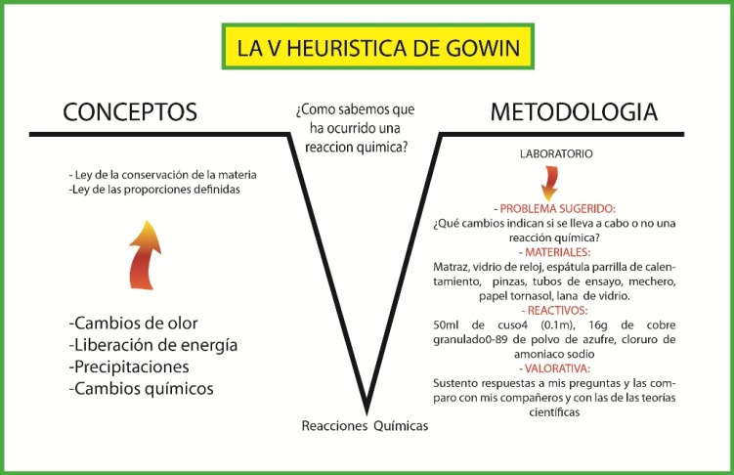

**Estándar:** relaciono la estructura de las moléculas orgánicas con sus propiedades físicas y químicas y su capacidad de cambio químico**.**

**Acciones de pensamiento:** formulo preguntas específicas sobre una observación, sobre una experiencia o sobre la aplicación de teorías científicas

**Situación o pregunta problema:** ¿cómo sabemos que ha ocurrido una reacción química?

**Logros:** establezco diferencias entre reacciones físicas y químicas

**Temas:** cambios químicos, precipitaciones, ley de las proporciones definidas y ley de la conservación de la materia.

**Saber saber:**

* Observo y formulo preguntas específicas sobre una observación o sobre aplicaciones de teorías científicas.
* Formulo hipótesis con base en conocimiento cotidiano, teorías y modelos científicos.

**Saber hacer:**

* Establezco diferencias entre las reacciones físicas y químicas
* Registro mis observaciones utilizando materiales didácticos.

**Saber ser:**

* Escucho activamente a mis compañeros y compañeras, reconozco otros puntos de vista, los comparo con los míos y puedo modificar lo que pienso ante argumentos más sólidos.
* identifico cambios químicos en la vida cotidiana y en el ambiente.

**Tiempo probable:** 2horas.

**Momento en la planeación de clase**

**1. Iniciación**

**Ambientación psicológica:** Dinámica- la caja de sorpresas

**Introducción a la problemática y temática:¿**qué cambios se observan al encender un fosforo?

**2. Desarrollo**

**Pregunta problemática:** cómo sabemos que ha ocurrido una reacción química?

**Diálogos de saberes:** se hace un dialogo con los estudiantes para saber que tanto saben de cambios físicos y químicos.

**Planteamiento de actividades, estrategias y herramientas de aprendizaje:** las actividades se realizaran mediante experimentos como por ejemplo disolver alkaseltzer en agua ya que aquí se presenta una reacción química muy interesante, herramientas de aprendizaje se utiliza un cuadro comparativo que determine las características de una reacción física y una reacción química con ejemplos ilustrativos.

**Síntesis conceptual:** cambios químicos en la materia, transformaciones físicas y transformaciones químicas, La ley de Dalton o ley de las proporciones múltiples formulada en 1803 por John Dalton, es una de las leyes estequiometrias más básicas. Fue demostrada por el químico y físico francés Louis Joseph Gay-Lussac, definición de reacción química y reacción física.

**3 .Finalización**

**Evaluación: partiendo de que de que ya hay una diferenciación se evalúa mediante ejercicios sobre transformaciones físicas y químicas**

**Compromisos: se les invita a que en sus hogares encuentren una lista de cambios físicos y cambios químicos.**

**Referentes bibliográficos: libro guía conciencia-editorial norma-PP. 128- 130-**

***es.wikipedia.org/wiki/Reacción química***